

Paradigmas y Lenguajes de Programación

Carrera: Licenciatura en Gestión de Recursos Tecnológicos
Universidad Gastón Dachary

Año 2026

Nombre y apellido: Cristian Collins
Número de matrícula/usuario: ugd600249
Carrera: Licenciatura en Recursos Tecnológicos
Materia: Paradigmas y Lenguajes de Programación
Profesores: Ing. Agustín Encina, Ing. Dante Sicardi

ACTIVIDAD N° 6

TP 6 – Sintaxis y Semántica de los Lenguajes de Programación

Ejercicio 1 – Gramática en BNF
<expr> ::= <term> | <expr> "+" <term> | <expr> "-" <term>
<term> ::= <digit> | <term> <digit>
<digit> ::= "0" | "1" | "2" | "3" | "4" | "5" | "6" | "7" | "8" | "9"
ANTLR equivalente:
expr: term (('+' | '-') term)*;
term: DIGIT+;
DIGIT: [0-9];
WS: [ \t\r\n]+ -> skip;
Reflexión:
Esta gramática permite representar números de múltiples dígitos y construir expresiones aritméticas simples utilizando suma y resta.

En la notación BNF, la recursión por izquierda modela la asociatividad izquierda de las operaciones, mientras que en la versión ANTLR esta misma lógica se expresa mediante el uso de repetición (*), evitando la recursión directa.

Como se observa en la herramienta ANTLR Lab, por ejemplo, la expresión 12 + 3 - 5 es correctamente reconocida y se genera su correspondiente árbol sintáctico, lo que valida que la gramática definida permite analizar expresiones aritméticas simples de forma correcta.
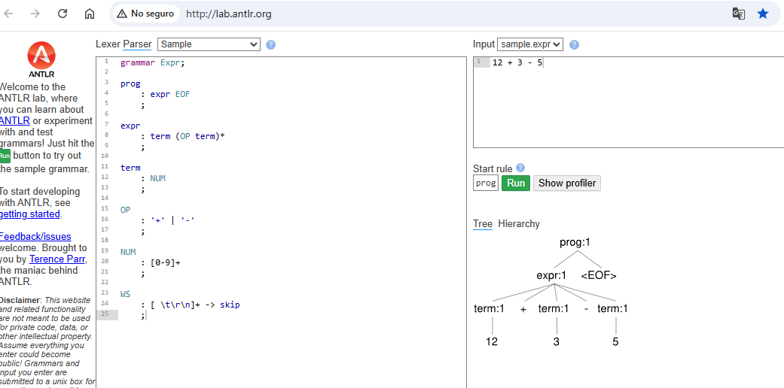

Ejercicio 2 – Railroad Diagram

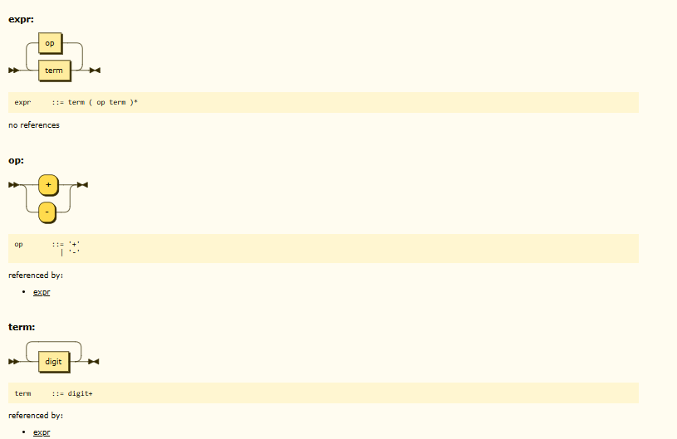

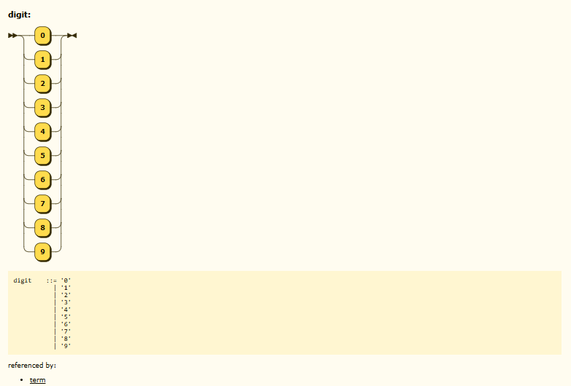

Figura 1. Regla <expr>
Figura 2. Regla <op>
Figura 3. Regla <term>
Figura 4. Regla <digit>

Reflexión:
El diagrama sintáctico permite visualizar la estructura de la gramática: muestra que una expresión es una secuencia de términos separados por '+' o '-', que un término es una secuencia de dígitos. A diferencia de la notación BNF, el diagrama hace evidente la secuencia y las alternativas de la gramática, facilitando su comprensión. Sin embargo, para gramáticas complejas, BNF o EBNF suelen ser más adecuadas para especificaciones formales.

Ejercicio 3 – Árbol sintáctico
Expresión: 3 + 2 * 5
Árbol:
<expr>
/ | \
<expr> "+" <term>
| / | \
<term> <term> "*" <factor>
| | |
<factor> <factor> <num>
| | |
<num> <num> 5
| |
3 2
Reflexión:
El árbol sintáctico respeta la precedencia de operadores definida en la gramática. En este caso, la multiplicación aparece en un nivel más profundo que la suma, lo que indica que debe evaluarse primero la operación 2 * 5.

De esta forma, la expresión se interpreta como 3 + (2 * 5) y no como (3 + 2) * 5. Esto demuestra que la estructura del árbol sintáctico determina directamente el orden de evaluación de las operaciones, reflejando correctamente la precedencia entre operadores.
Esto evidencia la relación entre la estructura sintáctica y la semántica de las expresiones en los lenguajes de programación.
Esto evidencia la relación entre sintaxis y semántica.

Ejercicio 4 – Semántica operacional
Programa: x = 2 + 3 * 4;
Evaluación:
(2 + 3 * 4) → (2 + 12) → 14
Estado final:
σ = { x ↦ 14 }
Reflexión:
El árbol sintáctico de la expresión 2 + 3 * 4 ubica la multiplicación en un nivel más profundo que la suma, lo que indica que debe evaluarse primero 3 * 4 y luego la suma.

Si la gramática agrupara primero la suma, el resultado sería (2 + 3) * 4 = 20, lo cual no respeta la precedencia habitual de operadores.

Esto demuestra cómo la semántica operacional se apoya en la estructura sintáctica para definir el comportamiento de las expresiones.

Ejercicio 5 – Gramática ANTLR
Ejemplo de entrada:

a = 2 + 5;
b = a * 3;

Gramática ANTLR

// Parser
parser grammar AsignacionParser;

options { tokenVocab=AsignacionLexer; }

program
: asignacion+ EOF
;

asignacion
: ID ASSIGN expr SEMI
;

expr
: term ((PLUS | MINUS) term)*
;

term
: factor ((MULT | DIV) factor)*
;

factor
: ID
| NUM
| LPAREN expr RPAREN
;

// Lexer
lexer grammar AsignacionLexer;

ASSIGN : '=';
SEMI : ';';
PLUS : '+';
MINUS : '-';
MULT : '*';
DIV : '/';
LPAREN : '(';
RPAREN : ')';

ID : [a-zA-Z_][a-zA-Z0-9_]*;
NUM : [0-9]+;

WS : [ \t\r\n]+ -> skip;

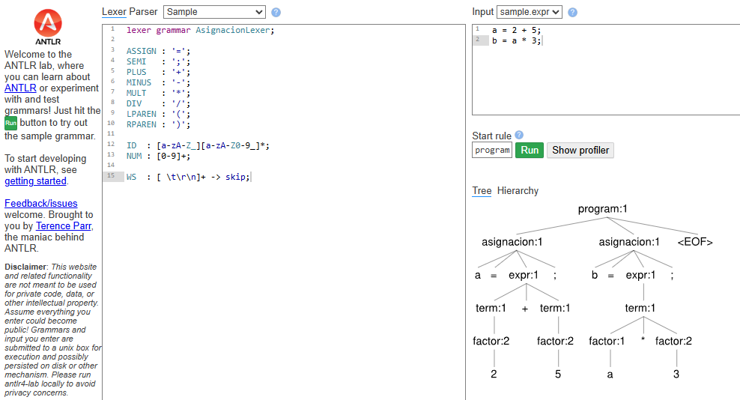
Figura 5. Análisis léxico (Lexer en ANTLR Lab)
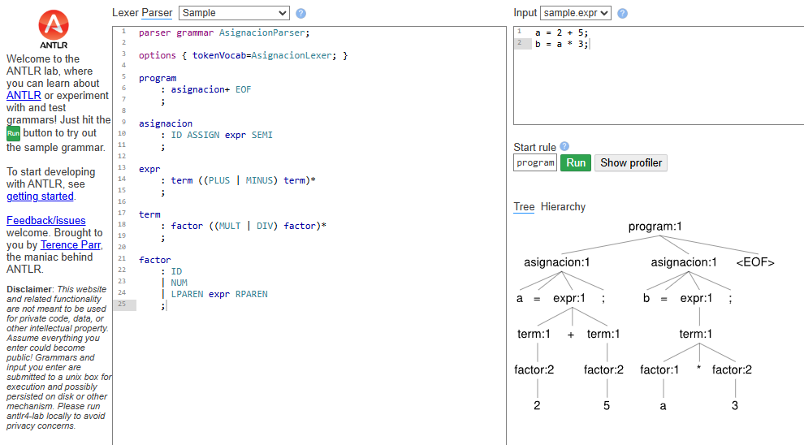
Figura 6. Análisis sintáctico (Parser en ANTLR Lab)

Reflexión:
El árbol generado por ANTLR refleja la jerarquía de la gramática, donde la asignación contiene una expresión y las operaciones se organizan respetando la precedencia de operadores.

A partir del ejemplo de entrada, se puede observar cómo las expresiones se agrupan correctamente, evaluando primero las multiplicaciones y divisiones, y luego las sumas y restas. Esto valida que la gramática definida permite interpretar correctamente instrucciones de asignación y expresiones aritméticas.

